Коммерческое предложение

Интернет-магазин 1С-Битрикс
на готовом решении
Аспро: Next

Об услуге
Предлагаем Вам готовое решение для интернет-магазина на платформе 1С-Битрикс — «Аспро: Next».

1С-Битрикс — самая востребованная платформа среди разработчиков России и СНГ. Объединяет мощный функционал и широкие возможности, аналога которым нет ни в одной российской системе управления сайтом.

Аспро: Next — универсальный интернет-магазин для товаров любой тематики с полноценной мультирегиональностью и посадочными страницами для каталога. Создан с учетом особых потребностей проектов, которые планируют развиваться и масштабироваться: открывать новые представительства и направления.

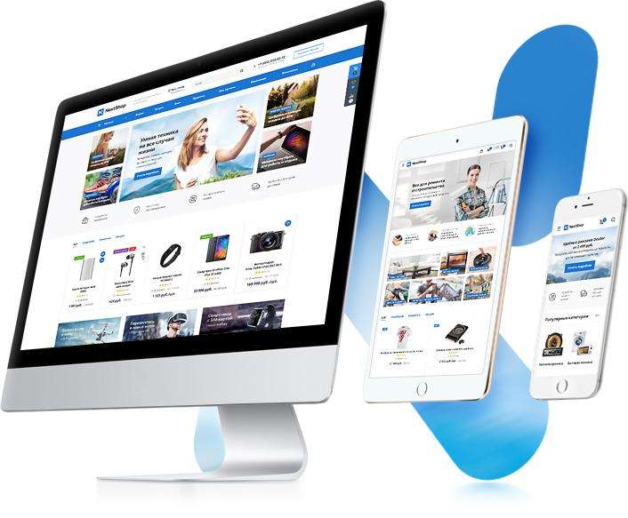
Ключевое преимущество — безграничные возможности развития и масштабирования бизнеса

Развивайте бизнес без ограничений: выходите в новые регионы, открывайте новые направления, повышайте конверсию и продажи с минимальными затратами!

Мультирегиональность

Масштабируйтесь быстро и с минимальными затратами! Мультирегиональность позволяет посетителям интернет-магазина из разных регионов и городов видеть разный контент: адреса и телефоны представительств, остатки по складам и наличие товара, цены на товары, доступные способы оплаты и доставки при оформлении заказа.
- Совместима с модулями определения геолокации. Ваш интернет-магазин автоматически определяет, из какого города или региона пользователь, и предлагает подтвердить догадку или выбрать нужный вариант из списка.
- Автоматизация настроек. Вы сможете добавлять новые регионы самостоятельно и без программиста. Благодаря гибким настройкам для SEO не придется вручную исправлять заголовки и создавать файлы sitemap.xml и robots.txt, важные для продвижения в каждом регионе. Интернет-магазин сделает это сам и без ошибок. От вас потребуется лишь несколько кликов.
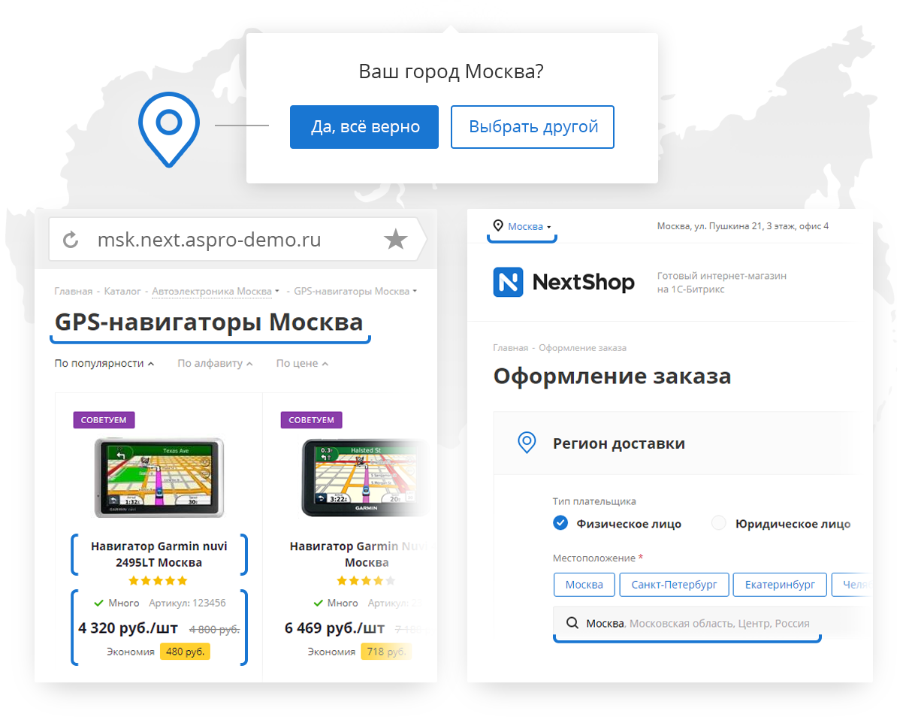

Посадочные страницы для каталога товаров

Повышайте конверсию и продажи за счет более глубокой персонализации. Создавайте лендинги с яркими баннерами, подборками товаров и описаниями без программиста. Добавляйте посадочные страницы в поиске, обзорах или каталоге.
- Возможность создания посадочных страниц под любые запросы для поискового продвижения, промоакций, сезонных распродаж, коллекций по брендам и т.д.
- Различные варианты отображения: в виде лендинга с большим баннером или подборкой товаров с описанием.
- Количество — неограниченно!

Примеры посадочных страниц на демо-версии:
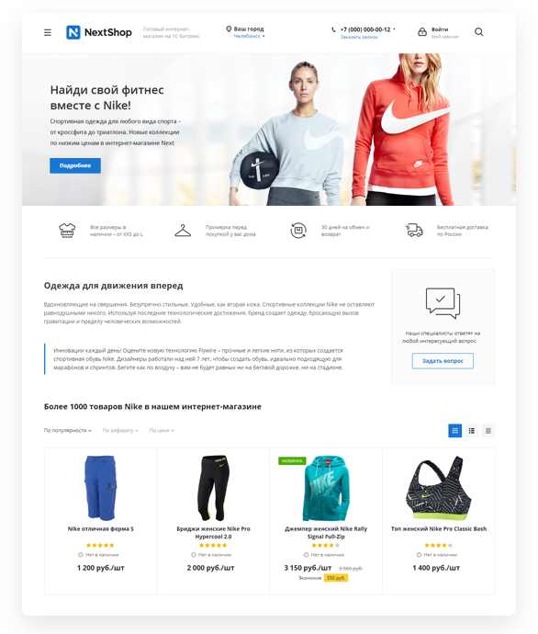 | 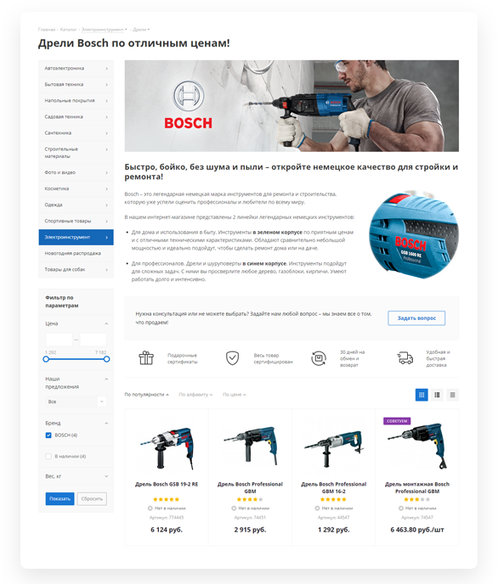

Новая технологическая платформа
Архитектура решения открывает широкие возможности для доработки и развития вашего интернет-магазина. Благодаря ей скорость разработки ускорится в разы. Изменяйте внешний вид блоков и элементов, структуру, функционал — все, что необходимо для развития бизнеса.

Быстрый запуск —
готовый интернет-магазин за 1 неделю

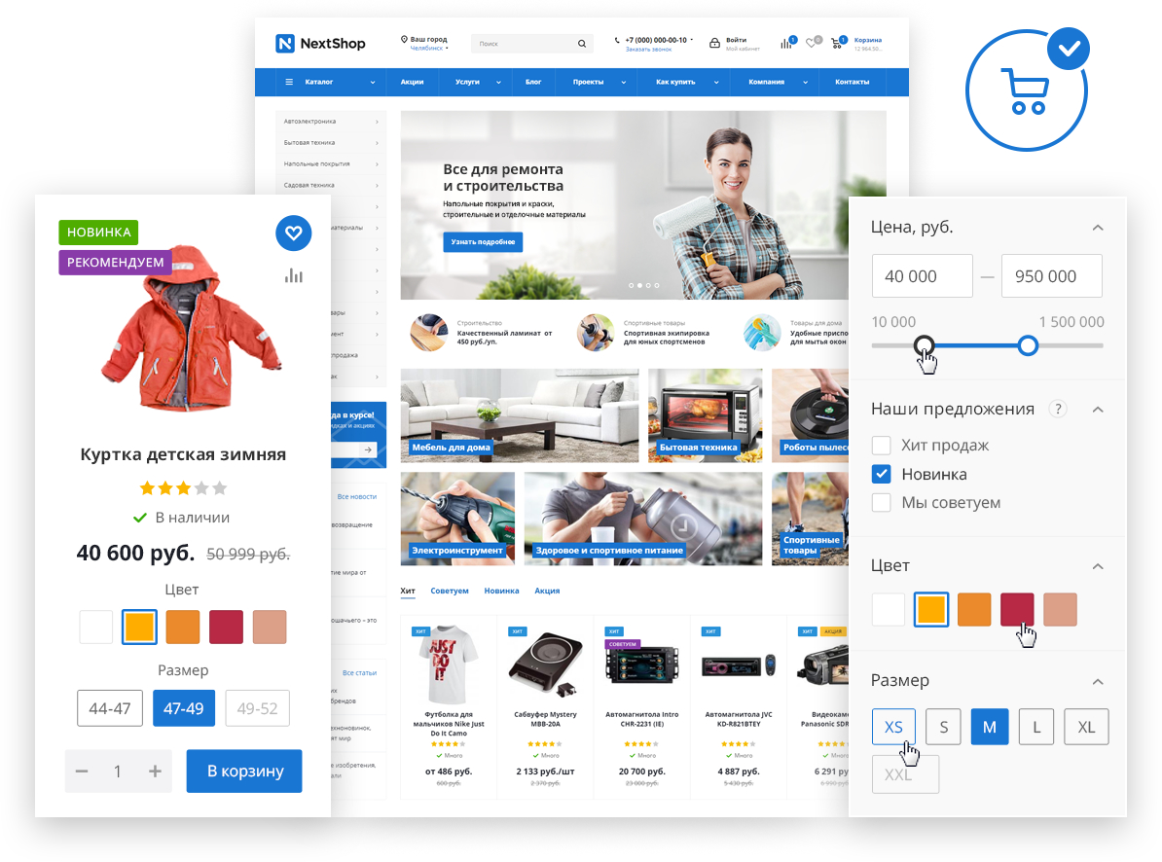
На порядок быстрее по сравнению с минимальным сроком разработки сайта с аналогичным функционалом с нуля.

Подбираем подходящую цветовую гамму, загружаем логотип и настраиваем отображение основных элементов — умного фильтра, каталога, меню.

Заполняем информацию о компании и рассказываем про преимущества нового интернет-магазина.

Выгружаем из 1С каталог товаров, размещаем услуги, статьи
и новости.

Сайт готов!
Оптимизирован для высоких конверсий

Каждый элемент интернет-магазина работает на повышение продаж, начиная с главной страницы. Привлекайте внимание и побуждайте посетителя к покупке!
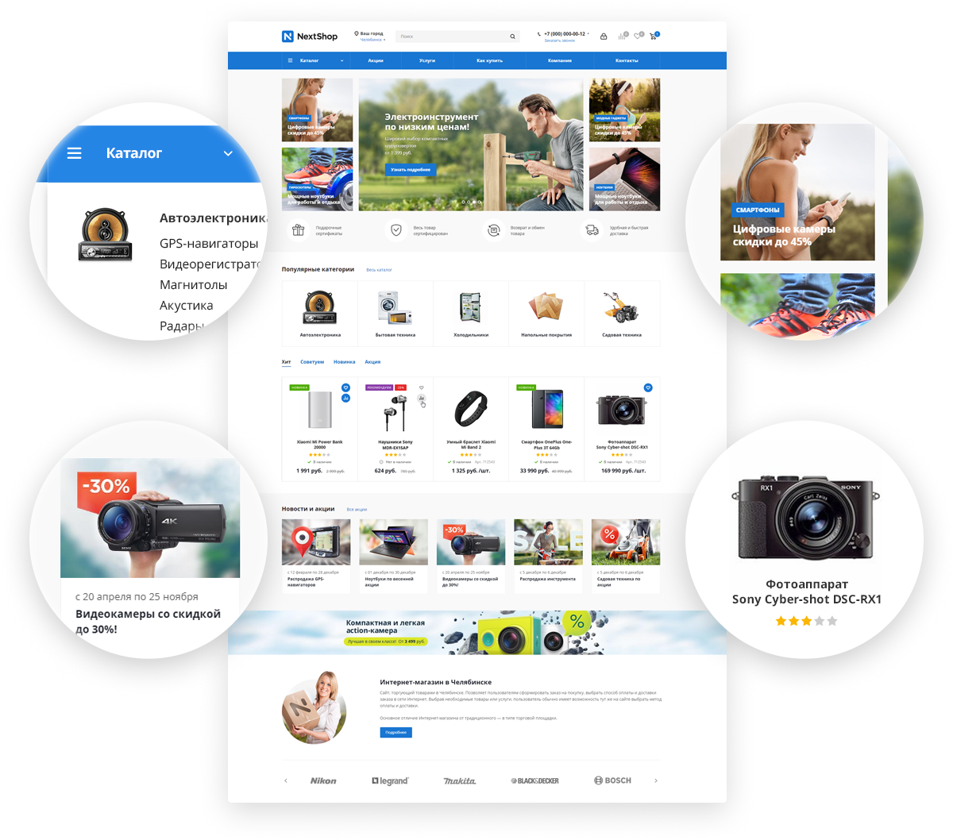
На главной странице будут размещены:

- Основные и плавающие баннеры, в том числе и видеобаннеры.
- Тизеры с основными преимуществами интернет-магазина.
- Быстрый доступ к основным разделам каталога, популярным и акционным товарам, новинкам.
- Баннеры с переходом в разделы или статьи.
- Блок новостей и акций.
- Блог для SEO-продвижения.
- Информация об интернет-магазине и бренды.

Посмотреть возможности оформления на демо-версии
https://next.aspro-demo.ru/
Каталог товаров
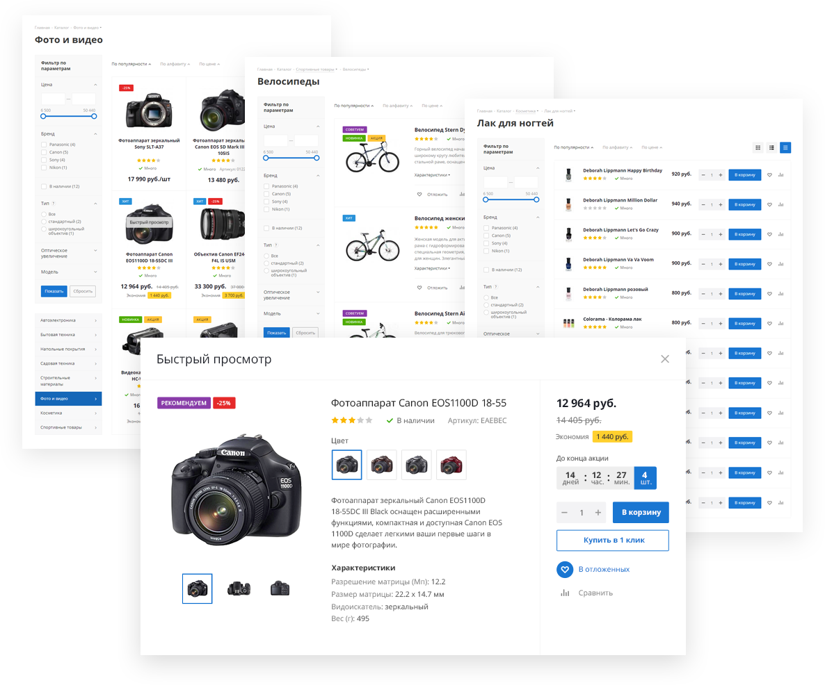

- Возможность быстрого просмотра товаров.
- Легкая навигация и быстрый доступ к разделам и подразделам каталога.
- 3 вида отображения товаров: плиткой, списком, таблицей. Для каждой категории можно задать свой вид отображения по умолчанию.
- 3 вида информера наличия товара: в наличии/под заказ, остаток числом, много/мало/достаточно.
- Умный фильтр с подсветкой возможных сочетаний свойств.
- Возможность сравнивать товары и отложить товар.

Умный фильтр

Для удобного подбора товаров в интернет-магазине доступно 3 варианта умного фильтра: вертикальный, горизонтальный и компактный. Компактный фильтр в Аспро: Next размещается над списком товаров и занимает оптимальную область страницы.

Оформление заказа
Последний шаг к совершению покупки — оформление заказа. В решении доступно
2 вида оформления заказа:

- быстрый — покупка в один клик. В этой форме заполняются поля для связи, например, имя и телефон.
- С открытыми или закрытыми блоками в форме. При первом типе поля для заполнения доступны сразу. Закрытые — открываются по мере заполнения блоков.

Карточка товара
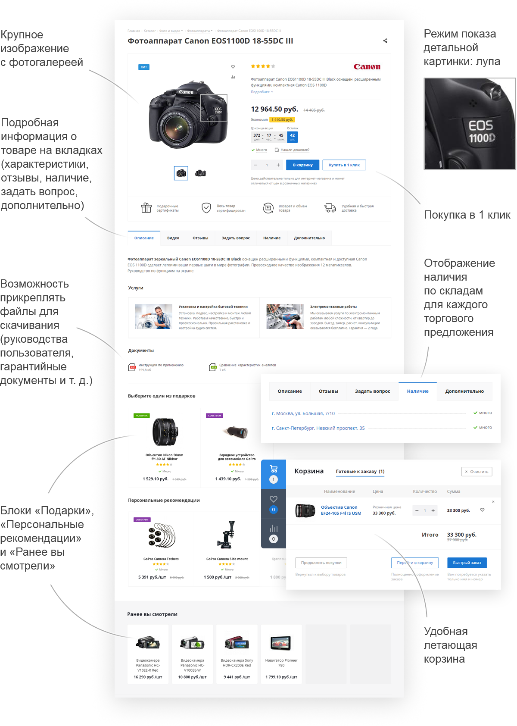
Шаблоны карточек товаров разной тематики
Хотите максимально адаптировать решение под вашу тематику? Используйте дополнительные шаблоны карточек товара, чтобы повысить конверсию интернет-магазина и сэкономить на доработках:

- Для одежды и обуви.
- Для строительства и ремонта.
- Для дизайнерских товаров — например, бижутерии, дорогой мебели, парфюмерии, ювелирных изделий.
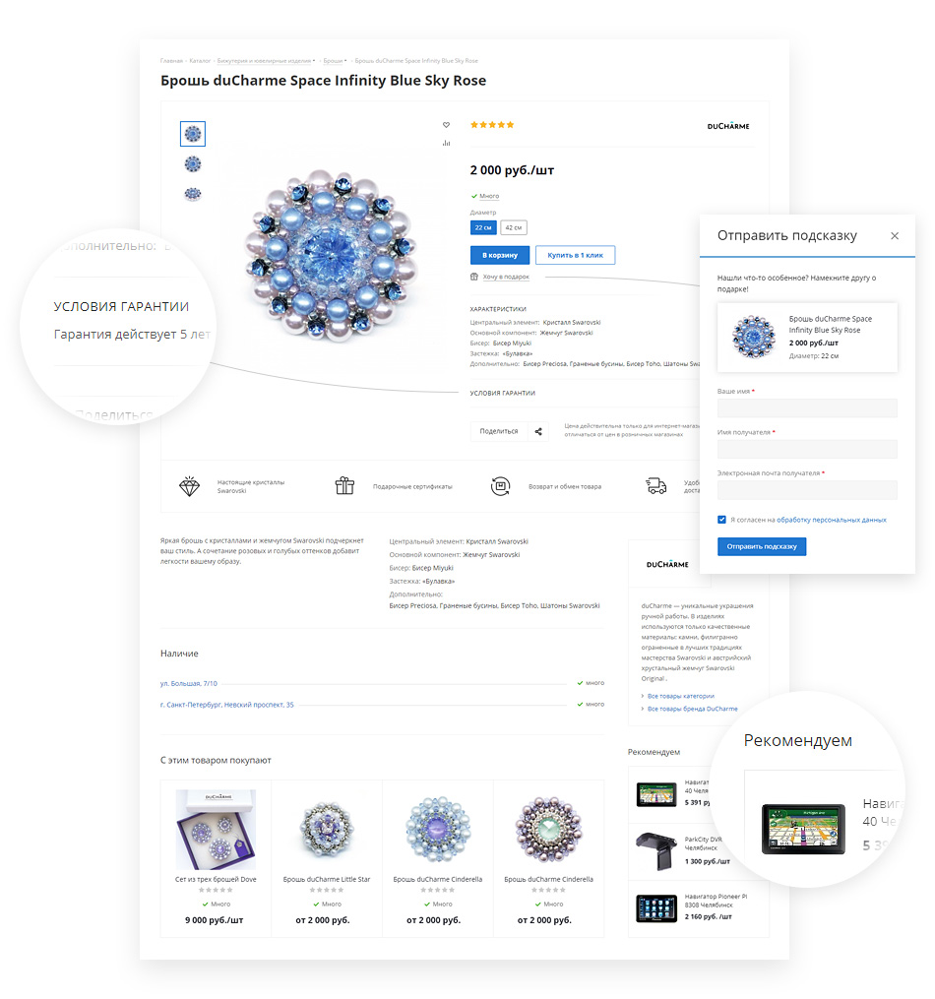

Маркетинговые возможности
Привлекайте новых покупателей и стимулируйте повторные продажи с помощью инструментов от 1С-Битрикс и Аспро!

Рекламные инструменты
для роста конверсии:

- Стикеры «Новинка», «Акция», «Хит продаж», «Рекомендуем» и уникальный стикер, подпись для которого задается для каждого товара отдельно.
- Удобные баннерные позиции по всему сайту.
- Отображение старой и новой цены, а также размера скидки и таймера «До конца акции осталось».
- Возможности для перекрестных продаж: вы можете связывать товары и сопутствующие услуги, а также привязывать товары к новостям и статьям.
- Поддержка функции 1С-Битрикс «Подарки» (при оформлении заказа покупатель может выбрать подарок из предоставленного списка).

Интеграция сайта
с 1С: Предприятие:

- Обмен информацией о товарах (описание, фотографии, свойства).
- Передача цен и остатков.
- Обмен информацией о заказах.
- Real-time обмен с 1С.

Различные способы
оплаты и доставки:

- Автоматизированные: Почта России, EMS, UPS, DHL, СПСР и др.
- Настраиваемые: самовывоз, доставка курьером и др.
- Оплата с помощью Visa, MasterCard, Яндекс.Деньги, WebMoney, PayPal и другие службы.
Дополнительные контентные разделы для презентации компании:
новости, статьи, условия оплаты и доставки, контакты и т. д.

Интеграция сайта с CRM-системами
Битрикс24, Flowlu и amoCRM.

Инструкции по запуску магазина на решении Аспро: Next
за 1 неделю без знаний программирования и опыта работы с сайтами

1. Наполнение каталога
Аспро: Next уже включает в себя готовые модули для наполнения каталога.
Просто используйте готовые сценарии:
- Выгрузка товара из прайса поставщика (CSV, XML, EXCEL).
- Интеграция с системой 1С-предприятие.
- Наполнение каталога вручную.

2. Наполнение статичных страниц
Все описательные страницы о вашем магазине уже присутствуют в решении:
вам достаточно изменить их содержимое или вовсе отключить.

3. Настройка оплаты и расчет доставки
Решение уже содержит готовые модули для настройки оплаты.
Возможны 2 варианта:
- Оплата при получении или по счету (уже настроено в решении).
- Оплата онлайн на сайте (интеграция с платежной системой Яндекс.Касса).

4. Расчет доставки
Решение уже содержит готовые модули для расчета стоимости доставки.
Возможны 3 варианта:
- Бесплатная доставка (уже настроено в решении).
- Стоимость доставки рассчитывается индивидуально (уже настроено в решении).
- Стоимость доставки рассчитывается службой доставки автоматически (можно подключить бесплатные модули СДЭК, ПЭК, Boxberry и т.п.)

5. Дизайн
Чтобы придать сайту современный продающий вид не нужен дизайнер. Специалисты Аспро уже разработали готовые графические блоки. Нужно лишь заменить изображения на соответствующие вашему бизнесу или вовсе отключить.

Покупка готового решения

При покупке комплекта лицензий в нашей компании мы даем скидку:
Аспро: Next + 1С-Битрикс: Малый Бизнес — 87 300 р.
Аспро: Next + 1С-Битрикс: Бизнес — 128 800 р.
Аспро: Next + 1С-Битрикс24: Интернет-магазин + CRM — 141 900 р.

После оплаты Вам будут высланы закрывающие документы и лицензионные ключи.

Если лицензия 1С-Битрикс у вас уже есть, то Аспро: Next можно купить отдельно — 47 900 р.

Установка и базовая настройка
Для получения рабочего сайта нужно произвести установку системы на хостинг. Для максимальной производительности рекомендуем хостинг reddock.ru.

Настройка резервного копирования
Для комфортной настройки и работы сайта необходимо регулярное резервное копирование.

Сопровождение и техническая поддержка
В течение года бесплатно консультируем и отвечаем на вопросы, связанные с работой сайта, и помогаем разобраться с нюансами настройки.

Примеры сайтов на решении Аспро: Next

Тематика | Сайт
Алкогольная продукция | https://krymwine.ru/
Музыкальные инструменты | https://www.muzdom.ru/
Запчасти и техника | https://motoland-shop.ru/
Сейфы и металлическая мебель | https://железная-мебель.рф/
Сувениры и подарки | https://www.malahitural.ru/
Интернет-магазин часов | https://toponik.ru/
Строительные материалы | https://www.stroyxpress.ru/
Техномаркет | https://mototeka.su/
Монобрендовый интернет-магазин | https://vikinggarden.ru/

Демо-доступ в панель управления Аспро: Next
https://next.aspro-try.ru/bitrix/
Логин: demo@aspro.ru
Пароль: Ub8oHu

Нужен быстрый запуск под ключ?
Подготовим для вас предложение по запуску за 1 месяц, просим для этого заполнить бриф.

Телефон: +7 906 311 77 69
E-mail: hello@eu64.ru

